**Прогноз возможных ЧС (происшествий) на 30.03.2025 г.**

[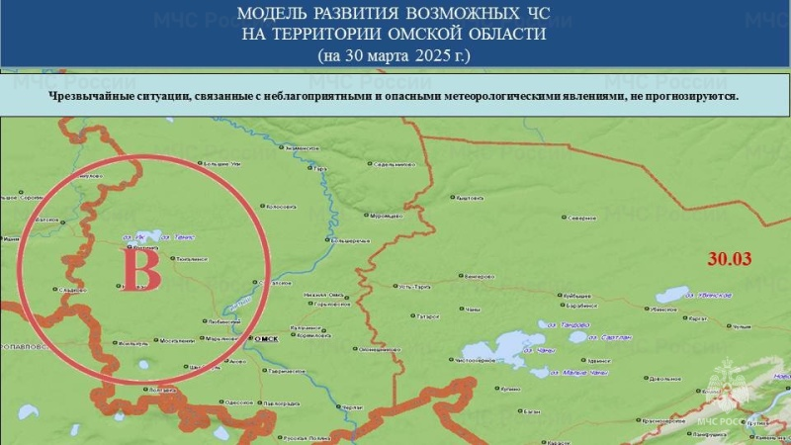](https://55.mchs.gov.ru/uploads/resize_cache/news/2025-03-29/72e88cdecd7f985e7421295d5aa53815__2000x2000__watermark.jpg)

**Прогноз**

**возможного возникновения ЧС (происшествий) на территории Омской области**

**на 30.03.2025 г.**

(при составлении прогноза использована информация ФГБУ «Обь-Иртышское УГМС», Управления ДДС Администрации г. Омска, Министерства строительства Омской области, ДДС Министерства энергетики и ЖКХ Омской области, Управления Роспотребнадзора по Омской области, Управления ветеринарии Омской области)

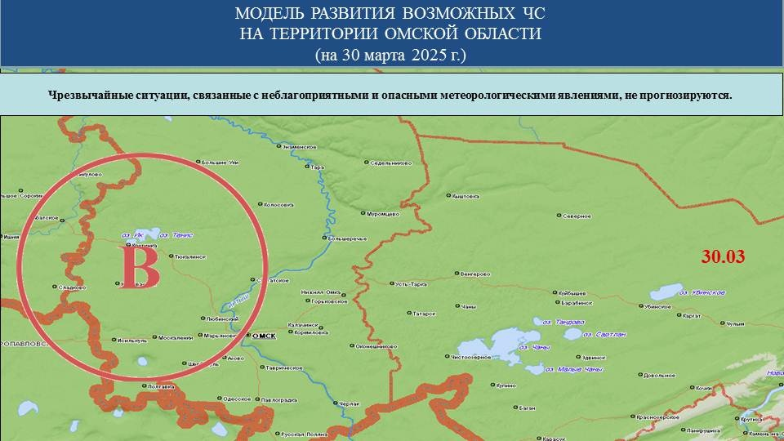

**Чрезвычайные ситуации, связанные с опасными и неблагоприятными метеорологическими явлениями, не прогнозируются.**

**Прогноз возможных ЧС на 30.03.2025 г. обусловлен погодой с переменной облачностью, без существенных осадков, температурой воздуха выше нормы (средняя месячная температура воздуха -6…-8°С).**